**PISA 2009 Results: Students On Line**

**Digital Technologies and Performance (Volume VI(**

[*http://www.pisa.oecd.org*](http://www.pisa.oecd.org)

**מבחן אוריינות קריאה דיגיטלית ושימוש באמצעי תקשוב**

**רקע**

בתאריך 28 ליוני 2011, ארגון ה-OECD פרסם את הכרך השישי של דוח פיזה 2009, שנקרא "תלמידים און-ליין" (**Students On Line:Digital Technologies and Performance** ) ועוסק במיומנויות התקשוב של תלמידים בני- 15. הדוח מצטרף לחמשת הכרכים הראשונים של דוח פיזה 2009 (אשר התפרסמו בדצמבר 2010) והוא כולל דיווח על תוצאות מבחן פיזה בקריאה דיגיטלית (ERA- Electronic Reading Assessment) שנערך לראשונה במסגרת מחקר פיזה.

מדינת ישראל, אשר השתתפה במחקר פיזה 2009, לא יכלה להשתתף במבחן הקריאה הדיגיטלית, בשל מגבלות טכנולוגיות של הארגון הבינלאומי שהיו קיימות בזמנו בהתאמת המערכת הממוחשבת של המחקר לשפות שהכתיבה בהן היא מימין לשמאל. בימים אלו ישראל נערכת לקראת השתתפות במחקר פיזה 2012, אשר כולל מבחן מתוקשב, זאת לאחר שבעיית ההתאמה לשפות ימין-שמאל נפתרה. מבחן הקריאה הדיגיטלית ב-2009 היה מרכיב אופציונלי והוא נערך בקרב 16 מדינות ה-OECD ו-3 מדינות שותפות (שאינן חברות ב-OECD).

נתונים נוספים אשר מדווחים בדוח הבינלאומי החדש מתייחסים לשאלון תלמידים, בנושא השימוש באמצעי תקשוב. העברת שאלון זה הייתה גם היא אופציונאלית במסגרת המחקר ומדינות רבות בהן ישראל בחרו להשתתף בה. בשאלון זה השתתפו 29 מדינות OECD (ובהן ישראל) וכן 16 מדינות שותפות.

**I. מבחן אוריינות קריאה דיגיטלית (ERA):**

**רקע**- בשעה שהרבה מהמיומנויות הנדרשות בקריאה של טקסטים מודפסים ודיגיטליים הן דומות, לקריאה דיגיטלית יש דגשים שונים, ואסטרטגיות חדשות שנדרשות מהקורא. המחקר מבקש לבדוק האם המאפיינים הייחודיים של קריאת טקסט דיגיטלי כגון, קריאת טקסט שאינו רציף, ניווט, התייחסות לקישוריות בין-טקסטים, חוסר וודאות באשר לאמינות המידע ועוד הם בעלי השפעה על היכולת של התלמיד להתמודד עם הטקסט ולהבין אותו. בנוסף המחקר בודק האם הרקע החברתי-תרבותי-כלכלי של התלמיד קשור להישגיו בקריאה דיגיטלית וכן בודק את הקשר שבין העמדות של התלמיד כלפי שימוש במחשבים ומידת השימוש שלו במחשבים לבין הישגיו בקריאה דיגיטלית.

**עיקרי הממצאים**- בקרב 16 מדינות ה-OECD שהשתתפו במבחן הקריאה הדיגיטלית, 8% מהתלמידים הגיעו לרמה גבוהה של בקיאות בקריאה דיגיטלית. תלמידים אלו (רמה 5 ומעלה), מסוגלים להעריך מידע ממספר מקורות אינטרנטיים, להעריך את האמינות והתועלת של המידע אותו קראו ולנווט בין דפים של טקסט באופן עצמאי ויעיל. במחקר נמצאה שונות משמעותית בין המדינות ביכולת זו. בשעה שלמעלה מ-17% מהתלמידים בקוריאה, ניו-זילנד ואוסטרליה מבצעים ברמה זו, רק 3% או פחות מהתלמידים נמצאים ברמה זו בצ'ילה, פולין ואוסטרייה.

לעומת זאת, בכל המדינות המשתתפות, למעט קוריאה, יש מספר משמעותי של תלמידים שמבצעים ברמה נמוכה. בצ'ילה, אוסטריה, הונגריה ופולין יותר מרבע מהתלמידים נמצאים מתחת לרמה 2 בסקאל רמות הבקיאות בקריאה דיגיטלית. התלמידים ברמה זו יכולים לגלול ולנווט בדפי האינטרנט המוצגים להם, וכן, כל עוד מוצגת להם הכוונה גלויה הם מסוגלים לאתר פיסות מידע פשוטות בקטע קריאה קצר או בהיפר-טקסט. תלמידים אלו מבצעים ברמה שלא תאפשר להם גישה מלאה להזדמנויות חברתיות, השכלתיות ותעסוקתיות במאה ה-21 (ראה תרשים 1).

קוריאה היא המדינה המובילה בקריאה דיגיטלית, בפער משמעותי לעומת יתר המדינות המשתתפות. הציון הממוצע שלה היה 568 (בסולם שבו הממוצע נקבע על 500 וסטיית התקן-100). לאחריה אוסטרליה וניו-זילנד עם ציון של 537, יפן- 519. הציון הנמוך ביותר שייך לקולומביה- 368 (ראה תרשים 2).

במרבית המדינות יש קשר הדוק בין הציון בקריאה דיגיטלית לבין הציון בקריאת חומר מודפס (כפי שעולה מתוצאות מבחן פיזה 2009 שהתפרסמו בדצמבר 2010). ב-16 מדינות ה-OECD שהשתתפו במבחן הקריאה הדיגיטלית נמצאו 7.8% מהתלמידים ברמת בקיאות 5 או גבוהה יותר ואחוז דומה במבחן קריאה מודפס (8.5%). כן נמצא שיעור דומה של תלמידים בעלי רמת בקיאות נמוכה מ-2, בקריאה דיגיטלית 16.9% ובקריאת חומר מודפס 17.4%.

בחלק מהמדינות הציון במבחן קריאה דיגיטלית היה גבוה מהציון במבחן קריאה מודפס (למשל- קוריאה, אוסטרליה, ניו-זילנד) ובאחרות הציון במבחן קריאה מודפס היה גבוה מהציון במבחן קריאה דיגיטלית (למשל- פולין, הונגריה, צ'ילה). ניתן לראות נטייה כללית לפיה מדינות בעלות הישגים גבוהים בשני אופני הקריאה (דיגיטלי ומודפס) מגיעות להישג גבוה יותר במבחן קריאה דיגיטלית, ואילו מדינות בעלות הישגים נמוכים מבצעות טוב יותר במבחן קריאה מודפס בהשוואה למבחן קריאה דיגיטלית.

בכל המדינות שהשתתפו במחקר, הפער הקיים בין בנות לבנים (לטובת בנות) בהישגי הקריאה מצטמצם כאשר מדובר בקריאה דיגיטלית. בקריאה מודפסת פער ממוצע של 39 נק' ואילו בקריאה דיגיטלית רק 24 נק'.

**תרשים 1:**

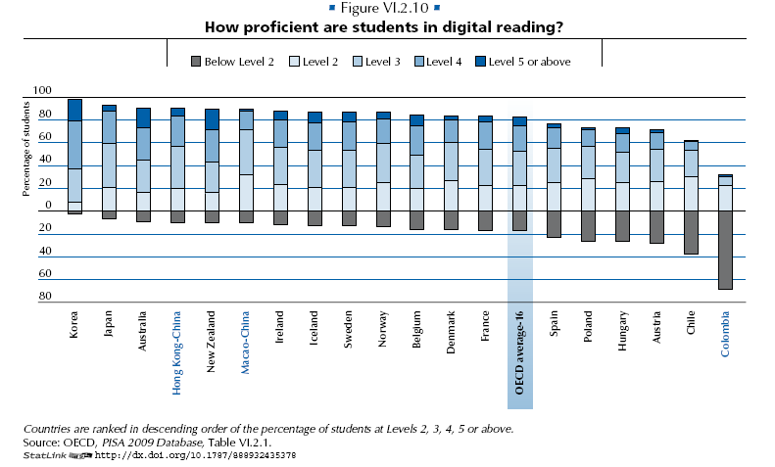

**תרשים 2:**

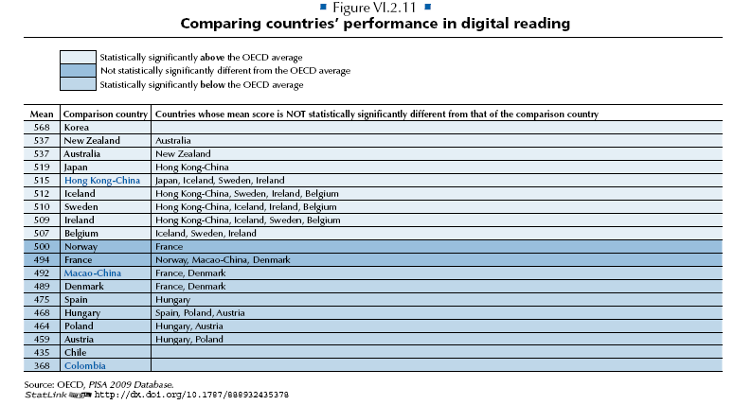

**II. שאלון תלמידים אודות השימוש באמצעי תקשוב (ICT) - תמצית נתונים**

**רקע -** השאלון מספק מידע על תדירות השימוש של התלמידים במחשבים וגישתם לאינטרנט הן בבית הספר והן בבית. התלמידים התייחסו גם לגישה שלהם כלפי השימוש במחשבים וכן התייחסו למידת הביטחון שהם חשים בשימוש במחשב עבור ביצוע מטלות שונות.

כאמור, בשאלון זה בחרו להשתתף 29 מדינות OECD ובהן ישראל וכן 16 מדינות שותפות. שאלון דומה הועבר גם במסגרת מחקר פיזה 2000, שישראל השתתפה בו בשנת 2002, ולכן חלק מהתוצאות מתייחסות להשוואה בין נתוני המחקר הנוכחי זה לנתונים ממחקר פיזה 2000. להלן תמצית הממצאים:

**נגישות למחשב בבית:**

* **95%** מהתלמידים **בישראל בשנת 2009 דיווחו כי יש להם מחשב בבית** וזאת לעומת 81% ב-2002[1]. ממוצע ה-OECD הינו 94% ב-2009 לעומת 72% ב-2002.
* כמו במרבית המדינות, ישנו **פער מובהק בין תלמידים מרקע סוציו-אקונומי נמוך לבין תלמידים מרקע סוציו-אקונומי גבוה** באחוז התלמידים שדיווחו **שיש להם מחשב בבית**, כאשר 100% מהתלמידים בישראל בשנת 2009 במעמד סוציו-אקונומי גבוה דיווחו שיש להם מחשב בבית לעומת 86% מהמעמד הסוציו-אקונומי הנמוך. כלומר, ישנו פער של 14% (ישראל נמצאת במקום ה-12 בגודל הפער מתוך 34 מדינות).
* צמצום הפער בין השנים 2002 ל-2009 נובע בעיקר מעלייה אצל תלמידים מרקע סוציו-אקונומי נמוך בדיווח על מחשב בבית (**עלייה של 28%** - 58% ב-2002 לעומת 86% ב-2009) לעומת תלמידים מרקע סוציואקונומי גבוה (עלייה של 3%).

**נגישות לאינטרנט בבית:**

* אחוז התלמידים בישראל שיש להם **נגישות לאינטרנט בבית** הינו 86% ב-2009 לעומת 55% ב-2002 (שינוי של 31%). הממוצע במדינות OECD הינו 89% ב-2009 לעומת 45% ב-2002.
* בשנת 2009 – 98% מהתלמידים בישראל מרקע סוציו-אקונומי גבוה דיווחו על כך שיש להם נגישות לאינטרנט בבית לעומת 71% מהתלמידים מרקע סוציו-אקונומי נמוך. עיקר השינוי **בישראל** בין השנים 2002-2009 נובע משינוי בדיווח תלמידים **מרקע סוציו-אקונומי נמוך** בנוגע לנגישות לאינטרנט בבית (22% ב-2002 לעומת 71% ב-2009).
* הממוצע במדינות ה-**OECD** בשיעור התלמידים שיש להם נגישות לאינטרנט בבית הינו 22% ב-2002 לעומת 76% ב-2009 אצל תלמידים **מרקע סוציו-אקונומי נמוך**, וזאת לעומת 71% ב-2002 ו- 98% ב-2009 אצל **תלמידים מרקע סוציו-אקונומי גבוה**.

**נגישות של תלמידים למחשבים ולאינטרנט בבית-ספר:**

* **שיעור המחשבים פר תלמיד** בישראל הן בשנת 2009 והן בשנת 2002 הוא 0.09 (כלומר, פחות ממחשב לכל עשרה תלמידים). הממוצע במדינות ה-OECD הוא 0.13 בשנת 2009 ו-0.08 בשנת 2002 (ראה תרשים 3).
* ישראל היא המדינה היחידה מבין 25 המדינות שהשתתפו בסקר ב-2002 וב-2009 ש**לא חל בה שינוי** בין השנים בשיעור המחשבים פר תלמיד.
* בשנת 2009 - שיעור התלמידים בישראל עם **נגישות למחשב בבית-הספר** הוא 86% לעומת 93% ב-OECD. בנוסף, שיעור התלמידים עם **נגישות לאינטרנט בבית הספר** הוא 84% בישראל לעומת 93% ב-OECD. ישראל נמצאת במקום ה-26 מתוך 29 מדינות.

**שימוש במחשב בבית ובבית הספר:**

* בשנת 2009 - 94% מהתלמידים בישראל מדווחים על **שימוש במחשב בבית** לעומת 93% מהתלמידים ב-OECD. בנוסף, 51% מהתלמידים בישראל מדווחים על **שימוש במחשב בבית- הספר** לעומת 71% מהתלמידים ב-OECD. (ראה תרשים 4).
* בשנת 2009 - הפער במידת השימוש במחשב בין תלמידים עם רקע סוציו-אקונומי גבוה לתלמידים עם רקע סוציו-אקונומי נמוך עומד על 13% **בבית** (98% לעומת 85% בהתאמה) ועל 3% **בבית הספר** (55% לעומת 52% בהתאמה).

**שימוש במחשב במהלך שיעורי שפה:**

* בשנת 2009 - 88% מהתלמידים בישראל מדווחים שכלל לא מוקדש זמן הוראה באמצעות מחשב בשיעורי השפה, וזאת לעומת 74% ב-OECD.

**שימוש במחשבים ניידים בבית הספר:**

* בשנת 2009 - 8% מהתלמידים בישראל משתמשים במחשבים ניידים בבית הספר וזאת לעומת 19% ב-OECD.

**מידת הביטחון בהכנת מצגת PowerPoint:**

* בשנת 2009 - 80% מהתלמידים בישראל מדווחים שהם יכולים להכין מצגת בצורה טובה בעצמם או ע"י עזרה ממישהו וזאת לעומת 83% ב-OECD.

**מידת הביטחון בשימוש בגיליון אלקטרוני לשם שרטוט גרף:**

* בשנת 2009 - 65% מהתלמידים בישראל מדווחים שהם יכולים להשתמש בצורה טובה בגיליון אלקטרוני לצורך הכנת גרף בעצמם או ע"י עזרה ממישהו וזאת לעומת 80% ב-OECD (ראה תרשים 5).

**סיכום:**

* בקרב התלמידים בישראל ניכר פער משמעותי בין הנגישות לאמצעי תקשוב והשימוש בהם בבית, לבין זה שבבית הספר. בעוד שרמת התקשוב בבית דומה לממוצע ה-OECD, זו שבבית הספר נמוכה משמעותית מזו של ה-OECD.
* בראייה רב-שנתית נראה שבעוד ישראל מוקמה גבוה יחסית במידת התקשוב הן בבית והן בבית הספר בשנת 2000, לא חל שינוי משמעותי מאז ולמעשה היחס תלמיד-מחשב בבית הספר נותר כשהיה. במדינות ה-OECD חל שיפור משמעותי במידת הנגישות של תלמידים למחשבים הן בבית והן בבית הספר. ולכן כיום התלמידים בישראל נמצאים בעמדת נחיתות אל מול חבריהם במידת התקשוב של בית הספר.

**תרשים 3:**

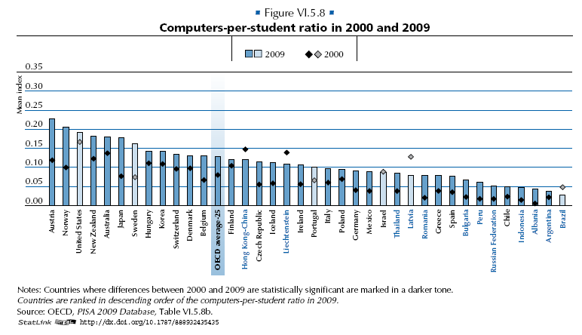

**תרשים 4:**

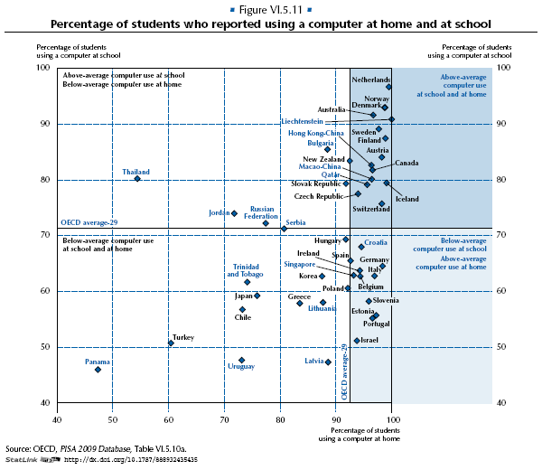

**תרשים 5:**

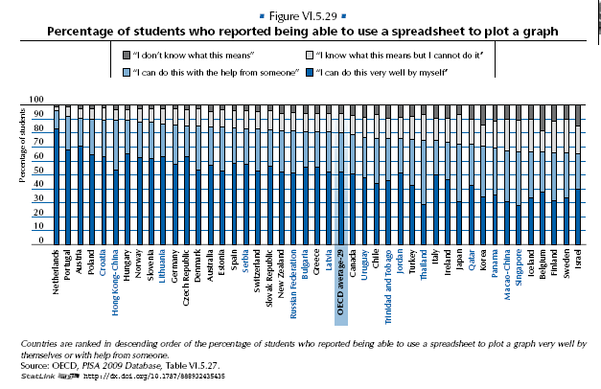

**לדוח המלא באתר PISA:**

<http://www.oecd.org/document/61/0,3746,en_32252351_32235731_46567613_1_1_1_1,00.html>

1. ישראל השתתפה בשנת 2002 במחזור השני של מחקר פיזה 2000